体质测试仪
安装调试使用手册

上海邦文电子科技有限公司
目录
◇ 1概 述 2
1.1概述 2
1.3安全规则 2
1.4包装资料 2
1.5存放 2
1.6开箱验收及管理 2
◇ 2安 装 3
2.1安装前的准备 3
2.2基础的安装及摆放 3
2.3各项设备的安装 5
2.3.1身高体重测试仪安装 5
2.3.2肺活量测试仪安装 5
2.3.3反应时测试仪安装 5
2.3.4纵跳测试仪安装 6
2.3.5仰卧起坐测试仪安装 6
2.3.6俯卧撑测试仪安装 6
2.3.8坐位体前屈测试仪安装 7
2.3.9闭眼单脚站立测试仪安装 7
2.3.10台阶指数评估测试仪安装 7
3.1设备的运行及设置 8
3.2各项设备的测试流程 10
一、标准测试流程： 10
3.2.1身高体重测试仪测试流程 10
3.2.2肺活量测试仪测试流程 10
3.2.3握力测试仪测试流程 10
3.2.4反应时测试仪测试流程 11
3.2.5纵跳测试仪测试流程 11
3.2.6仰卧起坐测试仪测试流程 11
3.2.7俯卧撑测试仪测试流程 11
3.2.8坐位体前屈测试仪测试流程 12
3.2.9闭眼单脚测试仪测试流程 12
3.2.10台阶测试仪测试流程 12
二、无卡测试流程： 12
三、中断测试方法： 12
◇ 4维 护 13
4.1设备的日常维护 13
4.2设备的定期检修维护 13
◇ 5维修与服务 13
5.1维修 13
5.2服务 13
◇ 6故障分析 14

◇ 1概 述

1.1概述
本安装使用说明书包括上海邦文电子科技有限公司体质测试BW-TC系列产品的所有安装、调试、使用和维修的基本知识。所有维修工程师和现场服务的全体专职人员在安装和调试前必须阅读本手册并且经常使用它。订购备件及其它相关问题，请注意参数牌上标明的上海邦文产品的系列号、规格以及出厂编号。版权属于上海邦文电子科技有限公司。1.2质量保证
产品质量保证依据定货合同（相关约定）执行。

1.3安全规则
服务、维修、检查和安装的全体人员必须具有相关授权的资格。每个人的责任、权限和检测范围必须固定和清楚。如果没有一定的相关知识，可经过厂家进行必要的培训和教导。对于使用者，还需要完全理解生产商提供的操作手册。
1.3.1安全操作说明
- 设备只有在说明书中所规定的环境范围内运行，才能保证其正常工作。在任何情况下，都不要超过说明书中提供的数据极限值。
- 所有维修、检查和安装工作人员必须经过批准和技术熟练的，而且通过学习和认真的使用本手册达到熟练程度。
1.3.2 未经授权禁止测量和更改
未经过本公司同意，禁止对体测设备进行测量和更改，原始备件和辅助设备只由本公司授权提供，才能有安全质量保证。若使用其它厂家生产的备件，所产生的后果本公司不承担任何责任。

1.4包装资料
《体质测试仪器安装调试使用手册》、《体质测试仪器保修卡》、《合格证》、《装箱清单》、《专用工具包》

1.5存放
-工作环境：5℃ ～ 40℃湿度＜90% -存储环境：-10℃ ～ 50℃湿度＜75%

1.6开箱验收及管理
设备的开箱检验，应在有关人员参加下，按照装箱清单进行验收，内容包括：
- 核对设备的名称、型号、规格、包装箱号、数量，并检查包装状况。
- 检查随机技术资料及专用工具是否齐全。
- 对主机、附属设备及零部件进行外观检查，并核实零部件的品种、规格、数量等。
仪器及各零部件若暂不安装，应采取适当的防护措施，妥善保管，严防变形、损坏、老化、错乱或丢失等现象。凡与仪器配套的设备、包装及配件，应由各专业人员进行验收，妥善保管，一旦仪器出现故障，需要发运时还可利用原有包装箱。

◇ 2安 装

2.1安装前的准备
- 请按照有关的技术说明安装规范及安装技术要求或方案安装。
- 测试设备应安装在室内。
- 安装条件：场地电源、网络布线已基本结束，场地平整、清洁。
- 应避免阳光（或强光）直射测试仪器，以免影响测试仪器测试结果和使用寿命。
- 施工运输和消防道路通畅，同时备有必要的消防器材。
- 场地环境符合设备存放的规格要求。
- 测试设备应远离大功率无线通信设备和工业车间。
- 使用可靠的电源和电源插座，避免测试中途断电影响测试结果。

2.2基础的安装及摆放
整套的摆放位建议流程由身高体重测试仪、肺活量测试仪、反应时测试仪、纵跳测试仪、仰卧起坐测试仪、俯卧撑测试仪、握力测试仪、坐位体前屈测试仪、闭眼单脚站立测试仪、台阶试验评定指数测试仪。整套设备摆放占地面积约40平方米，建议摆放顺序如下图：
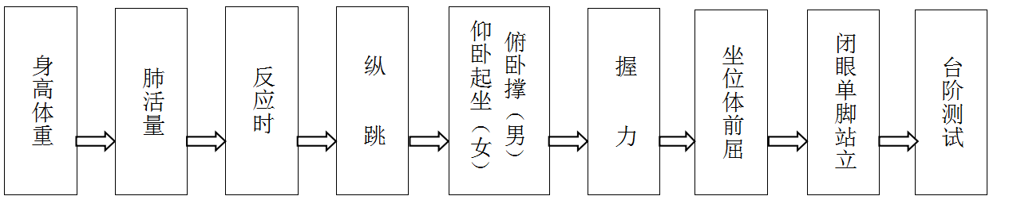

BW-TC-9201L主机示意图：

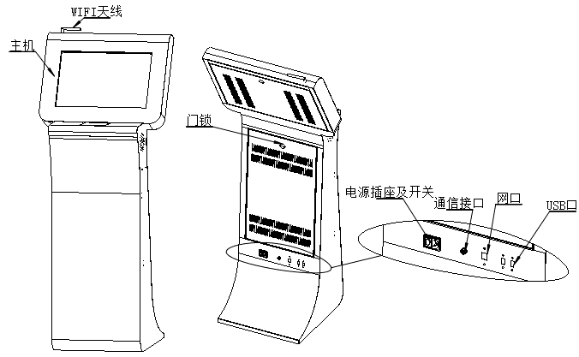

注意事项：BW-TC-9201L的主机需要安装WIFI天线； 220V直接供电。
BW-TC-9301L主机示意图：
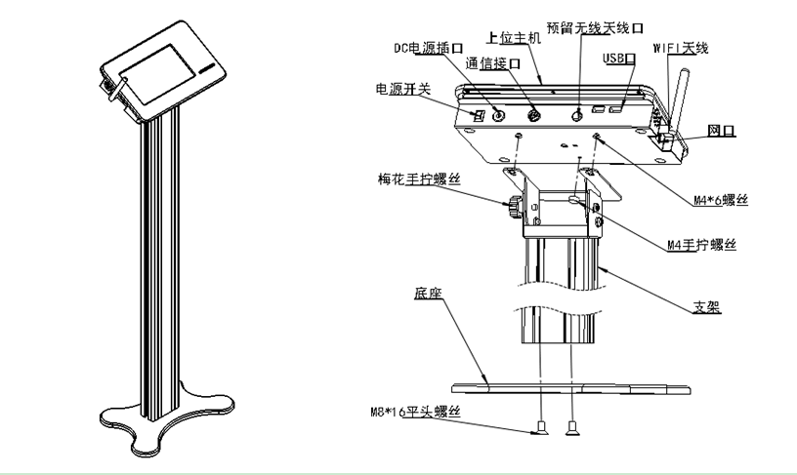
注意事项：BW-TC-9301L的主机需要安装WIFI天线；12V电源适配器供电。

BW-TC-9401L主机示意图：
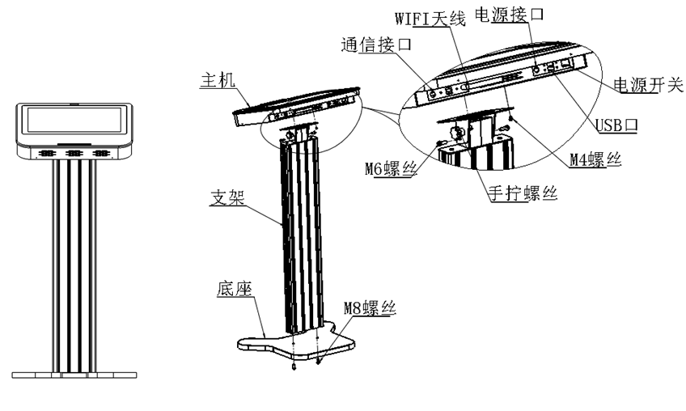

注意事项：BW-TC-9401L的主机需要安装WIFI天线；12V电源适配器供电。

2.3各项设备的安装

2.3.1身高体重测试仪安装
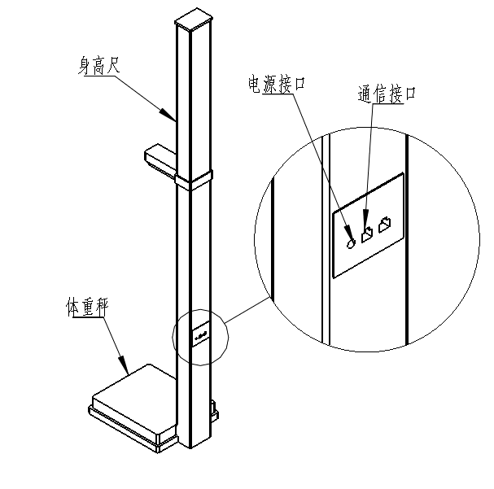
- 安装步骤及摆放示意：
1.将身髙尺开口端的2个接线端子与体重秤2个接线端子按方向插紧接触良好，不能反插。再把身高尺小心插入安装好立柱固定支架的体重秤（插入时要把连接线理顺并塞到立柱里面，以免连接线被压断），保证身高尺与体重秤底座平面垂直后,用4个M 8的带垫片内六角螺钉固定牢固。
2.将随机所带的水晶头6芯数据电缆一头插在主机下方的插孔中，另一端插在立柱后部的标有“通讯口 A”的插孔中（即中间一个插孔）。
3.将身高体重测试仪摆放在体测仪主机旁边合适位置，连接好电源适配器、通信数据线、电源线。(本设备为单独供电)
4.接线口如图所示
注意事项：安装时需要调整到水平状态(请调节秤底面调节螺钉配平)，使用前请从尺后面空隙中观察线缆无缠绕现象。

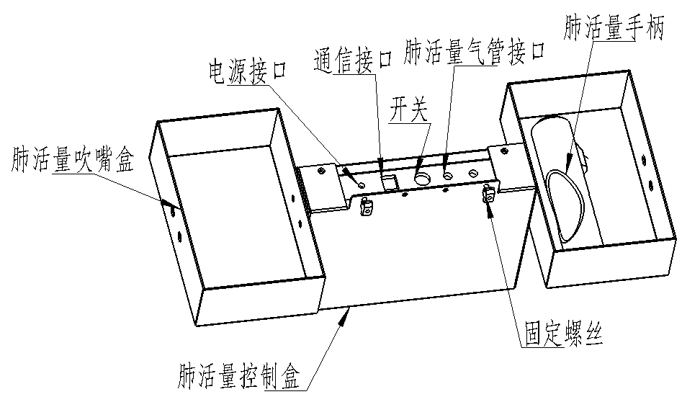
2.3.2肺活量测试仪安装
-安装步骤及摆放示意：
1. 将肺活量测试仪安装在体测仪主机箱旁边的挂架上，再将附件包中吹嘴手柄放入盒子中，将气管插入手柄和控制盒（不能用力过猛以免损坏），同时要保证气管不受压，两头连接牢固。连接通信数据线。
2. 接线口如图所示
注意事项：安装时需要保证软管不缠绕，弯折不能太严重，以免通气不畅。

2.3.3反应时测试仪安装
-安装步骤及摆放示意：
1. 将反应时测试仪安装好后，摆放在体测仪主机旁边，
连接通信数据线。
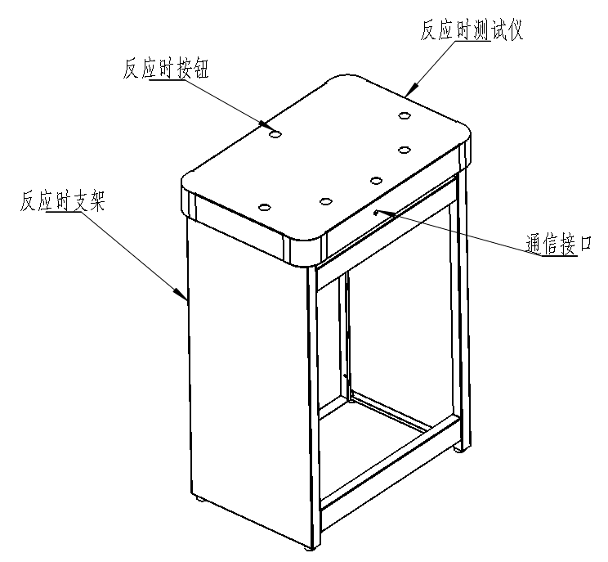
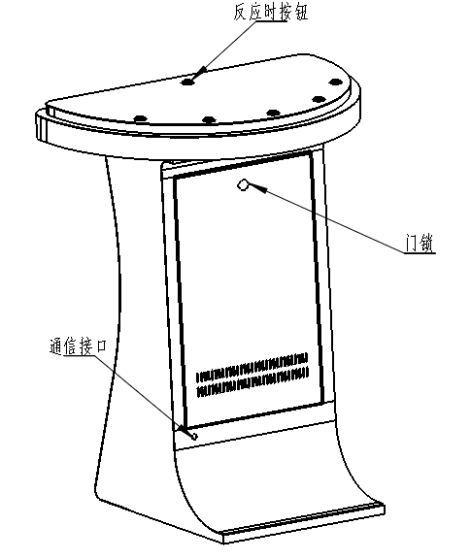
2. 接线口如图所示

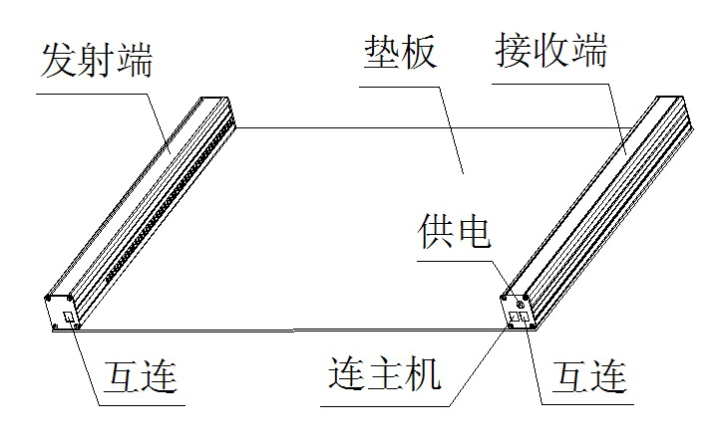
2.3.4纵跳测试仪安装
-安装步骤及摆放示意：
1. 将纵跳测试仪摆放在平整地面上（避免有强光照射），连接好通信数据线，内部通信口互联（都在右侧）,外部通信口（在左侧）连接到主机、电源适配器为选用件。
2. 接线口如图所示

2.3.5仰卧起坐测试仪安装
- -安装步骤及摆放示意：
1.将6个仰卧起坐板调节脚拧入仰卧起坐板反面的螺丝孔中，并调节其高度使仰卧起坐板平稳着地。
2.将仰卧起坐板、仰卧起做传感器支架摆放在体测仪主机旁边相应的位置上（可按实际情况调整），且对准相应的箭头.再将附件包中的通信数据线（长短测试仪之间要用内部数据线连接）。
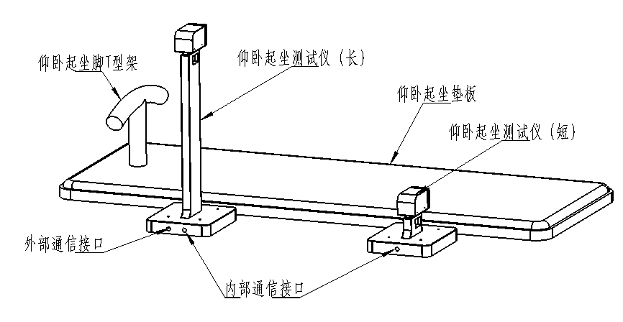
3. 接线口如图所示

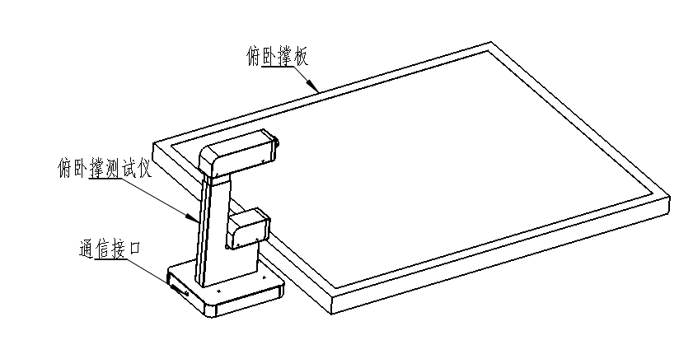
2.3.6俯卧撑测试仪安装
-安装步骤及摆放示意：
1. 将俯卧撑测试仪、俯卧撑垫板（简易型为瑜伽垫）摆放在体测仪主机旁边相应的位置上（位置可以根据现场情况调整），连接通信数据线。
2. 接线口如图所示

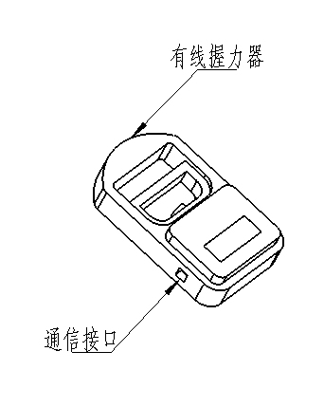
2.3.7握力测试仪安装
- 安装步骤及摆放示意：
1.将握力器摆挂体测仪主机旁边的挂架上，连接通信数据线。
2.接线口如图所示

2.3.8坐位体前屈测试仪安装
-安装步骤及摆放示意：
1.标准型安装方式：将6个体前屈坐板底脚拧入体前屈坐板反面螺丝孔中，在将黑色挡板用螺钉M 4 X 2 5与螺母固定，并调节其高度使体前屈坐板平稳着地，将坐立体前屈测试仪摆放在体前屈坐板相应的位置上，放置平稳，将通信数据线与主机连接。
2.简易型安装方式：将坐位体前屈测试仪安装在装配好的支架上，靠墙铺上瑜伽垫，将支架末端靠墙放置平稳，将通信数据线与主机连接。
3. 接线口如图所示
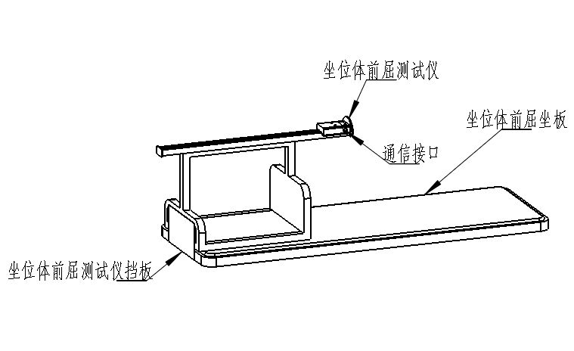
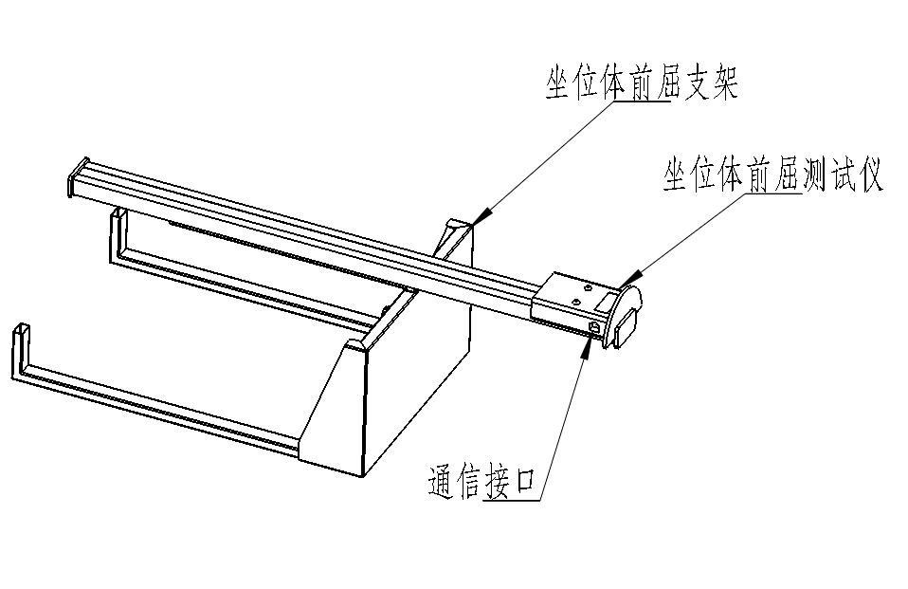

标准型 简易型

2.3.9闭眼单脚站立测试仪安装
-安装步骤及摆放示意：
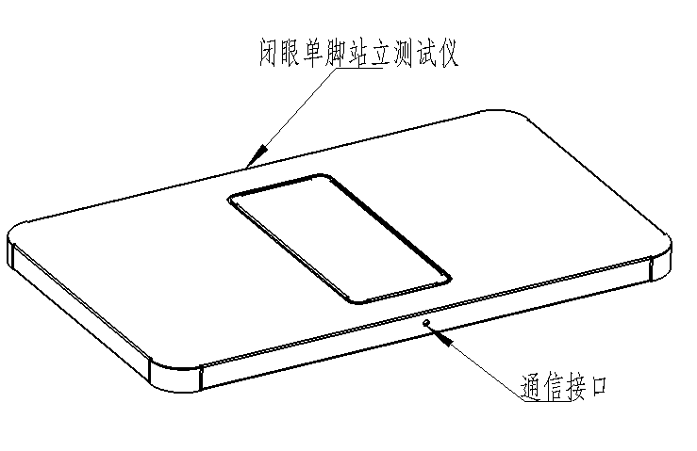
1. 将闭眼单脚站立测试仪摆放在体测仪主机附近，连接通信数据线。
对射型参照纵跳。
2. 接线口如图所示

重量感知型 对射型

2.3.10台阶指数评估测试仪安装
-安装步骤及摆放示意：
1. 将台阶指数评估测试手柄放入在体测仪主机两侧对应数字的袋子里，按编号连接手柄线，将台阶箱摆放在两侧，除BW-TC-9201L外需要连接通信数据线到主机。（BW-TC-9201L与BW-TC-9401L标配8个台阶箱及手柄，BW-TC-9301L与BW-TC-9301T标配3个台阶箱及手柄）
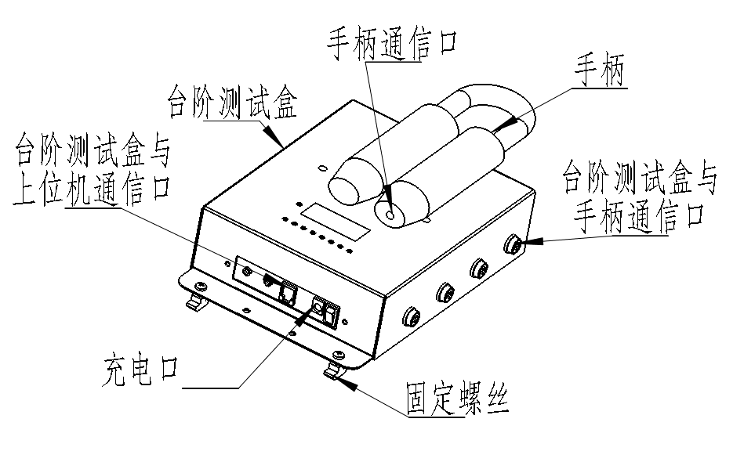
2. 接线口如图所示

◇ 3设备的运行及测试流程

3.1设备的运行及设置
3.1.1设备启动前的检查：
- 确保电源线及电源适配器已经正确连接（包括主机及外设）。
- 设备安装平稳牢固，通讯线已经正确连接。
3.1.2启动设备
- 打开机箱背面的电源开关，合上电源开关到“︱”位置。
- 安卓系统启动，待引导过程结束进入操作系统后，会自动进入操作界面。
3.1.3网络及其它设置
1.连接网络（外接网线插入机身背面网口或采用无线网络）。
2.USB鼠标插入机身背面USB口。
3.右键鼠标退出测试软件进入操作系统。
4.打开屏幕左下角设置,选择打开WIFI配置可以连通服务器的IP地址、网关。
5.打开屏幕左下角设置，声音设置里面调节声音。
6.日期、WIFI等其它设置请按设置键后进入设置画面进行设置
7.每次设置后请重启机器
8.每次使用完毕后关机后，请关闭电源。以免造成设备损坏。
3.1.4软件的配置（安装调试及维修时使用）
- 开机后进入开始界面，第一次安装需要设置好相关参数。
长按演示按钮后出现输入框提示，输入密码bestwin后进入设置界面
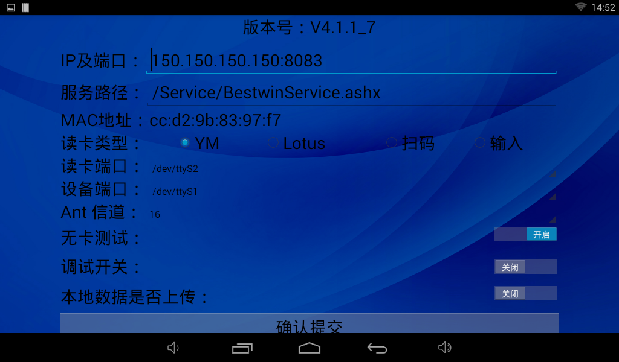
- 参数设置：
1. IP及端口： 设置配套服务器的IP地址或域名。
2. 服务路径： 设置配套服务器的接收路径。
3. MAC地址：设备自动生成，无需更改。
4. 读卡类型 按硬件类型设置，（手动输入和扫描需添加硬件不是标配）。
5. 读卡端口：按实际硬件安装位置设置串口。
6. 设备端口：按实际硬件安装位置设置串口。
7. Ant信道：使用无线设备测试时使用，要和测试设备信道一致。
8. 无卡测试：可开启或关闭无卡测试功能。
9. 调试开关：可开启或关闭显示收到串口信息。
10. 本地数据是否上传：可开启或关闭数据上传。
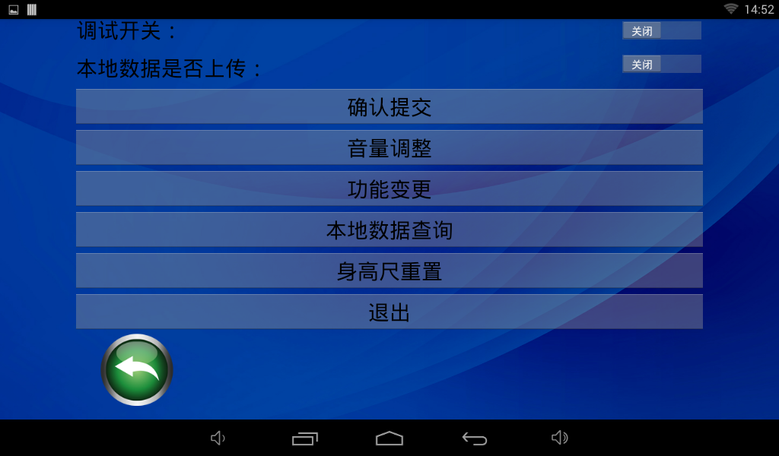
11. 确认提交：每次修改参数后一定要点击确认提交，保存设置成功会提示“设置成功”。
12. 音量调节：点击后，弹出黑色选择框，手动滑动滑块，设置音量大小。
13. 功能变更：需输入密码“bestwin”,确认后进入，可转换国民１０项测试功能。
14. 本地数据查询：可以输入卡号或时间段查询。
15. 身高体重秤重置：可重新标定体重秤零位（体重数值不准确时按提示使用置零）。
设置完毕后确认提交“设置成功”后重启主机后即可开始体质测试。
3.1.5关闭设备
每次使用结束后请关闭设备后再关闭电源，长期不使用且不关闭电源会造成设备寿命降低及损坏。

3.2各项设备的测试流程

一、标准测试流程：
功能按钮说明





“开始”按钮 “演示”按钮 “查询”按钮 “返回”按钮





“无卡测试”按钮 “结束”按钮 “启动”按钮 台阶红心按钮

3.2.1身高体重测试仪测试流程
1. 点击“开始”按钮，进入到测试界面。
2. 按语音提示放卡到读卡位置，自动读卡，（如果无反应请移动测试卡位置）。
3. 读卡自动显示测试者个人信息后，按照语音提示，受试者赤脚，自然站在测试仪体重秤底板中央，站稳并保持状态，得到体重测试值，
4. 测完体重按照语音提示测试身高，受试者微微后移，脚跟、骶骨部、两肩胛间与立柱接触，头部正直，两眼平视前方，呈立正姿势站立，等尺头轻触头部后得到身高测试值，走下测试仪；完成测试。
5. 测试结束后，自动播放评价视频（零分不评价），测试结果自动写入测试卡，请听到“请取卡”语音后才能拿走卡。（注意提前取卡会造成卡中无成绩）成绩自动写卡并上传服务器保存。
注意事项：测试时，受试者赤脚并尽量减少着装，上下测试仪时动作轻缓注意安全。

3.2.2肺活量测试仪测试流程
测试前请先将干净吹嘴装入采集棒采集口
1. 点击“开始”按钮，进入到测试界面。
2. 按语音提示放卡到读卡位置，自动读卡，（如果无反应请移动测试卡位置）。
3. 读卡自动显示测试者个人信息后，按照语音提示测试时，受试者深吸气至不能再吸气，然后将嘴对准吹嘴做深呼气，直至呼尽为止。测试两次，取最大值。
4. 完成测试结束后取下取下吹嘴并将采集棒归位。
5. 测试结束后，自动播放评价视频（零分不评价），测试结果自动写入测试卡，请听到“请取卡”语音后才能拿走卡。（注意提前取卡会造成卡中无成绩）成绩自动写卡并上传服务器保存。
注意事项：呼气不可过猛，防止漏气；不得二次呼气，呼气的力量不能过小，不能中途有明显停顿，否则无测试结果或不准确。。肺活量吹嘴应严格消毒。

3.2.3握力测试仪测试流程
测试前，受试者转动握力计的握距调节钮，调至适宜握距
1. 点击“开始”按钮，进入到测试界面。
2. 按语音提示放卡到读卡位置，自动读卡，（如果无反应请移动测试卡位置）。
3. 读卡自动显示测试者个人信息后，按照语音提示，用力手持握力计，身体直立，两脚自然分开（同肩宽），两臂自然下垂，用最大力紧握上下两个握柄。测试两次取最大值，完成测试后握力计放回原位。
4. 测试结束后，自动播放评价视频（零分不评价），测试结果自动写入测试卡，请听到“请取卡”语音后才能拿走卡。（注意提前取卡会造成卡中无成绩）成绩自动写卡并上传服务器保存。
注意事项：用力时，禁止摆臂、下蹲或将握力计接触身体；如果受试者分不出有力手，双手各测试两次。

3.2.4反应时测试仪测试流程
1. 点击“开始”按钮，进入到测试界面。
2. 按语音提示放卡到读卡位置，自动读卡，（如果无反应请移动测试卡位置）。
3. 读卡自动显示测试者个人信息后，按照语音提示测试，受试者中指按住绿色“启动键”，等待信号发出，当任意一个红色按钮发出光信号时，以最快速度去按该按钮，光信号消失后，中指再次按住绿色“启动键”，等待下一个信号发出，共有5次信号；完成后所有红色按钮全部发出光信号，表示测试结束。测试两次，取最好成绩。
4. 测试结束后，自动播放评价视频（零分不评价），测试结果自动写入测试卡，请听到“请取卡”语音后才能拿走卡。（注意提前取卡会造成卡中无成绩）成绩自动写卡并上传服务器保存。
注意事项：测试时，受试者不得用力拍击信号键。

3.2.5纵跳测试仪测试流程
1. 点击“开始”按钮，进入到测试界面。
2. 按语音提示放卡到读卡位置，自动读卡，（如果无反应请移动测试卡位置）。
3. 读卡自动显示测试者个人信息后，按照语音提示测试，受试者站在测试区内，尽力垂直向上跳起。测试两次，取最大值。
4. 测试结束后，自动播放评价视频（零分不评价），测试结果自动写入测试卡，请听到“请取卡”语音后才能拿走卡。（注意提前取卡会造成卡中无成绩）成绩自动写卡并上传服务器保存。
注意事项：起跳时，双脚不能移动或有垫步动作。落地时，禁止有意收腹屈膝。起跳时请注意安全，测试时不能穿高跟鞋。

3.2.6仰卧起坐测试仪测试流程
1. 点击“开始”按钮，进入到测试界面。
2. 按语音提示放卡到读卡位置，自动读卡，（如果无反应请移动测试卡位置）。
3. 读卡自动显示测试者个人信息后，按照语音提示测试，受试者仰卧于水平放置的垫子上，双腿稍分开，屈膝呈90度，双手手指交叉抱于脑后，勾住双脚固定下肢。听到“开始”口令后，受试者快速起坐，双肘触及或超过双膝，然后还原为仰卧，双肩胛触垫为完成1次，记录1分钟完成次数。
4. 测试结束后，自动播放评价视频（零分不评价），测试结果自动写入测试卡，请听到“请取卡”语音后才能拿走卡。（注意提前取卡会造成卡中无成绩）成绩自动写卡并上传服务器保存。
注意事项：测试时，如果受试者借用肘部撑垫的力量完成起坐及双肘未触及或未超过双膝，该次不计数。
测试前，请注意感应器摆放位置及高低是否合适（如有问题请先调整再测试）。

3.2.7俯卧撑测试仪测试流程
1. 点击“开始”按钮，进入到测试界面。
2. 按语音提示放卡到读卡位置，自动读卡，（如果无反应请移动测试卡位置）。
3. 读卡自动显示测试者个人信息后，按照语音提示测试，受试者双手撑垫，手指向前，双手间距与肩同宽,身体挺直,屈臂使身体平直下降至肩与肘处于同一水平面，然后将身体平直撑起，恢复至开始姿势为完成1次。量力而为，记录总次数。
4. 如果持续30秒不做，测试自动结束。测试无力继续时点“结束”按钮结束测试，自动播放评价视频（零分不评价），测试结果自动写入测试卡，请听到“请取卡”语音后才能拿走卡。（注意提前取卡会造成卡中无成绩）成绩自动写卡并上传服务器保存。
注意事项：测试时，如果身体未保持平直或身体未降至肩与肘处于同一水平面，该次不计数。
测试前，请注意感应器摆放位置及高低是否合适（如有问题请先调整再测试）。

3.2.8坐位体前屈测试仪测试流程
1. 点击“开始”按钮，进入到测试界面。
2. 按语音提示放卡到读卡位置，自动读卡，（如果无反应请移动测试卡位置）。
3. 读卡自动显示测试者个人信息后，按照语音提示测试，受试者坐在垫上，双腿伸直，脚跟并拢，脚尖自然分开，全脚掌蹬在测试仪平板上；然后掌心向下，双臂并拢平伸，上体前屈，用双手中指指尖推动游标平滑前移，直至不能移动为止。测试两次，取最大值，测试完成。
4. 测试结束后，自动播放评价视频（零分不评价），测试结果自动写入测试卡，请听到“请取卡”语音后才能拿走卡。（注意提前取卡会造成卡中无成绩）成绩自动写卡并上传服务器保存。
注意事项：测试前请将体前屈尺拉回远点，体前曲尺拉回原点会听到滴的一声。测试前，受试者应做准备活动，以防肌肉拉伤；测试时，膝关节不得屈曲，不得有突然前振的动作。

3.2.9闭眼单脚测试仪测试流程
1. 点击“开始”按钮，进入到测试界面。
2. 按语音提示放卡到读卡位置，自动读卡，（如果无反应请移动测试卡位置）。
3. 读卡自动显示测试者个人信息后，按照语音提示测试，受试者自然站立于测试台(垫)的脚印上，听到 “开始”口令后，受试者闭眼抬起移动脚；当受试者支撑脚移动或抬起脚着地时，一次测试完成。测试两次，取最好成绩。
4. 测试结束后，自动播放评价视频（零分不评价），测试结果自动写入测试卡，请听到“请取卡”语音后才能拿走卡。（注意提前取卡会造成卡中无成绩）成绩自动写卡并上传服务器保存。
注意事项：测试时，注意安全保护，尽量使用自己习惯的支撑脚站立测试。测试时不能穿高跟鞋。

3.2.10台阶测试仪测试流程
1. 点击“开始”按钮，进入到测试界面。
2. 按语音提示按顺序放卡到读卡位置，自动读卡，（如果无反应请移动测试卡位置），最多支持8人,读卡完成后点“启动”按钮。
3. 读卡自动显示所有测试者个人信息后，按照语音提示测试，受试者直立站在台阶前方，按照节拍器发出的提示声做上下台阶运动；连续重复3分钟后，受试者立即静坐在椅子上，双手握紧心率计手柄（按读卡编号顺序），记录3次脉搏数，测试完成。（如果受试者3次不能按照节拍器发出的节奏完成或不能坚持运动，应立即停止运动，点击代表受试者本人的“红心”后，按确认退出测试，在旁边双手握紧心率计手柄测试脉搏数）
4. 测试结束后，自动播放评价视频（零分不评价），测试结果按读卡顺序放卡自动写入测试卡，请听到“请取卡”语音后才能拿走卡。（注意提前取卡会造成卡中无成绩）成绩自动写卡并上传服务器保存。
注意事项：心血管疾病患者，不得进行此项测试。测试前，请按性别检查台阶高度（男子台高30厘米，女子台高25厘米）。双手手指请紧握手柄感应片，擦干手上汗水以免影响测试。

二、无卡测试流程：
1. 点击“开始”按钮，进入到测试界面。
2. 点击“无卡测试”按钮，选择性别和年龄后点击确认,进入到测试界面。
3. 按照语音提示进行测试（参照标准测试流程）
4. 测试结束后，自动播放评价视频（零分不评价）。
5. 无卡测试不上传测试成绩，给用户体验时使用。

三、中断测试方法：
在测试过程中点击屏幕左下方绿色返回按钮，会自动返回程序首页面。

◇ 4维 护

4.1设备的日常维护
- 屏幕以及触摸屏的日常清洁工作：用干布擦拭触摸屏，严禁使用潮湿的材质进行清理。严禁使用含有化学成分的清洁剂擦拭。外壳可用湿布擦拭。
- 如长期不使用，请定期开机。建议每周开启半小时以上，以防止电子元器件因受潮等原因导致损坏引起的故障。

4.2设备的定期检修维护
4.2.1半年检查
至少每六个月应做以下检查工作：
-检查各线缆有无松脱迹象。
-强电部分有无接触不良迹象。
4.2.1年检查
一年应进行一次非常彻底的检查。除了半年检查的程序外，还应考虑下列诸项工作：
-各类线缆有无老化和松动。

◇ 5维修与服务
注意事项
非专业人员请勿随意拆卸电气部件，拆卸时请勿带电操作，接触元器件部件时请戴上防静电手套，防止由静电引起的元器件损坏。

5.1维修
仪器的拆卸与装配顺序、检测项目、注意事项详见具体各项设备的安装使用说明。
报障电话：021-59798225

5.2服务
本公司为您提供如下服务：
1、培训服务
本公司可以按合同（或约定）为客户提供培训、安装和维护技术人员。
2、产品保修
本公司对该产品的保修时间为壹年（合同（或约定）另行规定及人为因素除外）。
3、软件服务
免费提供软件的升级服务。
4、产品升级与扩充
本公司对已售产品负责升级及扩充服务。

◇ 6故障分析
体测仪器可能发生的故障原因和种类很多，属于体测仪本身部件或元器件的故障为硬故障，应报修；常见的软故障是指非硬故障而引起的故障现象，这类故障只要经过检查即可发现故障原因，从而很容易排除，帮助用户自己解决这类故障。
1.外部设备常见故障及故障原因
设备名称 | 故障现象 | 原因分析 | 排除方法
身高体重测试仪 | 身高尺测量头不下降 | - 尺头压板失效卡死。  - 撞击后尺头微动开关失灵  - 数据线缠绕后脱出卡扣 | - 扳动尺头压板到松动。  - 拆开尺头，调整微动开关  - 拆开尺头整理后接好
身高体重测试仪 | 称重数据偏差大 | 1.超测试范围测试 | 1.按说明书零位重置
身高体重测试仪 | 无法称重，称重无数据 | 1.电源适配器损坏  2.通信线未连接好  3.传感器，控制板故障 | 1.检查并更换同类适配器  2.接好通信线（内外线缆）  3.报修
肺活量测试仪 | 无测试数据，吹气后无反应 | 1. 通信线未连接好  2. 未连接好气管  3. 设备损坏 | 1. 接好通信线  2.检查并连接好气管  3.报修
肺活量测试仪 | 数据很大 | 软管受重压变形严重，插错气孔 | 请检查并改正（手柄应插侧面孔，控制盒应插电源口旁边气孔，参照安装手册）
反应时测试仪 | 按键灯不亮，按键无反应， | 1. 通信线未连接好  2. 按钮损坏  3. 控制板故障 | 1. 接好通信线  2. 更换按钮  3. 报修，更换控制板
纵跳测试仪 | 未起跳就有成绩，成绩很小，明显不对 | - 光源干扰  - 地面不平整或有遮挡 | - 光源强烈变化。  - 将设备移动到平整地面
仰卧起坐测试仪 | 无测试数据，测试时无反应 | 1. 通信线未连接好  2. 未调节好感应器高度及摆放位置 | 1. 接好通信线  2. 根据身高调节感应器高度及摆放位置
俯卧撑测试仪 | 无测试数据，测试时无反应 | 1. 通信线未连接好  2. 未调节好感应器高度及摆放位置  3．衣服肥大遮挡传感器 | 1. 接好通信线  2. 根据身高调节感应器高度及摆放位置  3.请束好衣物，按要求整理衣物。
握力测试仪 | 无测试数据，测试时无反应 | 1. 通信线未连接好  2. 无反应，损坏 | 1. 接好通信线  2. 报修
体前屈测试仪 | 无测试数据，测试时无反应 | 1. 通信线未连接好  2. 每次测试未复位 | 1. 接好通信线  2. 测试前需要复位
闭眼单脚测试仪 | 无测试数据，测试时无反应或直接出数据 | 1. 通信线未连接好  2. 无反应，损坏  3．准备时双脚没站稳不平衡或频繁移动 | 1. 接好通信线  2. 报修  3.双脚站稳不动后测试
台阶指数测试仪 | 无测试数据，测试时无反应 | 1. 通信线未连接好  2. 数据采集盒故障，感应灯不亮  3. 手柄线未插好  4．握手柄方式不正确 | 1. 接好通信线  2. 报修  - 手柄线插到底，连接好  - 请按要求握好

2.主机常见故障及故障原因见表
设备名称 | 故障现象 | 原因分析 | 排除方法
BW-TC-9301系列 | 无电，无法开机 | - 外部电源插头未插好  - 电源开关未合上  - 电源适配器损坏  - 其它配件损坏 | - 检查并接好电源插头  - 合上电源开关到“︱”位置  - 报修并更换电源适配器  - 报修并更换配件
BW-TC-9301系列 | 显示器不亮或闪烁 | - 线缆松动  - 显示器损坏 | - 插好线缆（电源，信号）  - 报修并更换显示器
BW-TC-9301系列 | 触摸无反应 | - 线缆松动  - 触摸屏破损损坏 | - 插好线缆（电源，信号）  - 报修并更换触摸屏
BW-TC-9301系列 | 不能读卡 | - 读卡器线缆松动  - 读卡器损坏 | - 插好线缆  - 报修并更换读卡器

３.数据上传故障及故障原因
故障现象：在各台设备上能正常测试，但是测试数据无法上传，
- 需要检查网络是否正常连接（路由器，服务器，单机设备）。
- 设备的当前时间是否一致，如果设备长期不使用会发生电池缺电，正常时间丢失现象,请修改时间，开机半天以上，让电池充电。

